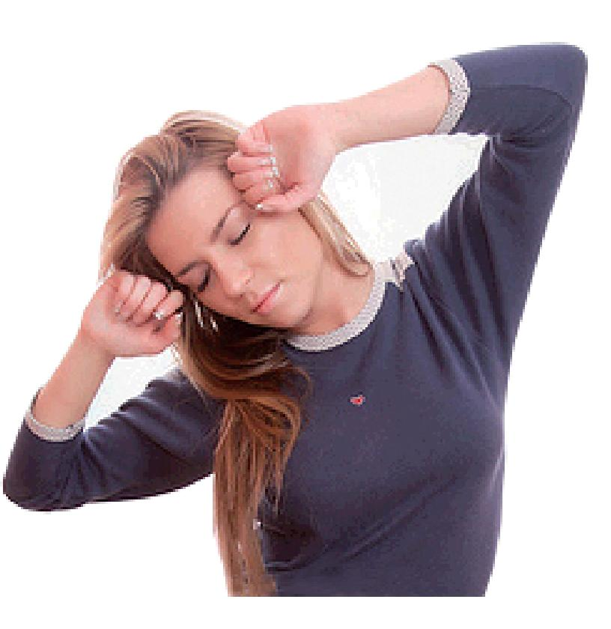

За исключением острых ситуаций (кровопотери, шока и т.п.),
гипотонию принято считать состоянием, не требующим
врачебного вмешательства. Большинство женщин до
наступления менопаузы гордо называют себя гипотониками.
Вместе с тем, низкое артериальное давление может существенно снижать качество жизни человека. Особенно часто гипотония становится заметна в весенне-осенний период, когда резкие колебания атмосферного давления провоцируют появление вялости, апатии и сонливости днем, а в тяжелых случаях - головной боли и головокружения.
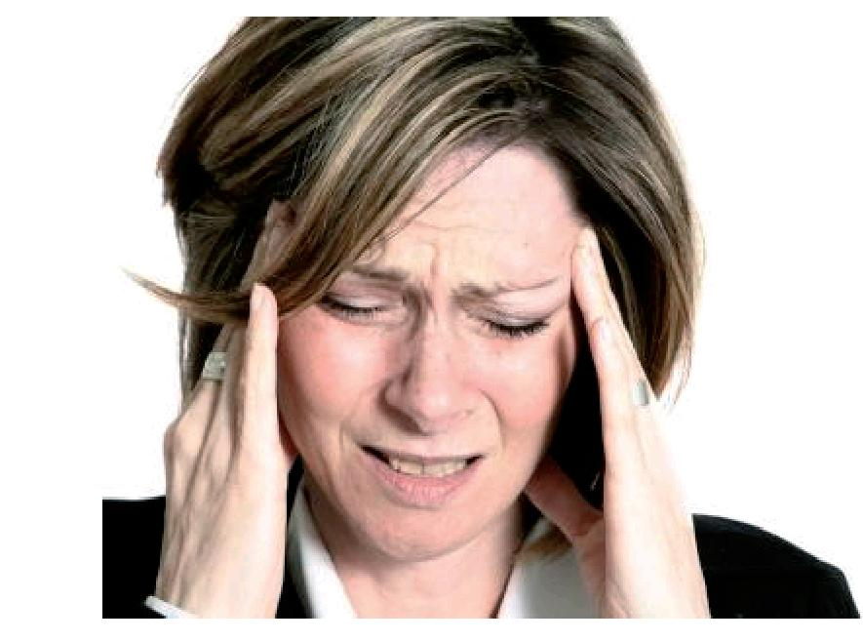
Прием БАД при гипотонии помогает нормализовать сосудистый тонус и уменьшить метеозависимость:
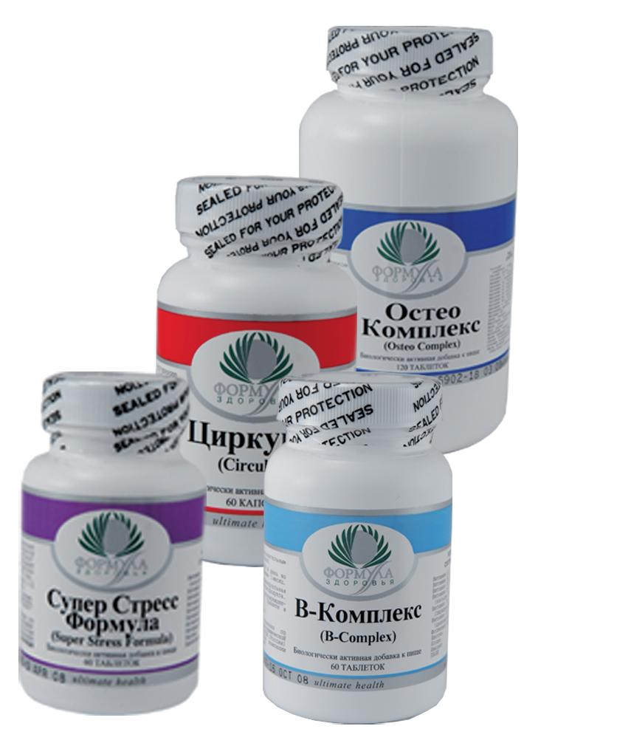
Супер Стресс Формула по 1 таблетке 2 раза в день или В-Комплекс по 1 таблетке 3 раза в день
Остеокомплекс по 1 таблетке 3 раза в день
Циркуплекс по 1 таблетке 3 раза в день
Энерговит 1-2 таблетки утром
Эта схема оказывает положительное воздействие на состояние сосудистой стенки (Циркуплекс), ее тонус (Остеокомплекс) и работу вегетативной нервной системы (В-Комплекс или Супер Стресс Формула). Действуя изнутри, витамины, минералы и биофлавоноиды восстанавливают нормальную реактивность сосудов. Благодаря Супер Стресс Формуле, Энерговиту и Остеокомплексу удается устранить дефицит витамина С - одну из самых распространенных причин гипотонии.
Энерговит оказывает адаптогенное действие и немного повышает артериальное давление. Его прием должен носить временный характер (обычно 2-3 недели) до восстановления нормальной работы вегетативной нервной системы.
